**BỘ GIÁO DỤC VÀ ĐÀO TẠO**

**TRƯỜNG ĐẠI HỌC SƯ PHẠM TP. HỒ CHÍ MINH**

**KHOA CÔNG NGHỆ THÔNG TIN**

**TIỂU LUẬN**

**XÂY DỰNG PHẦN MỀM QUẢN LÝ**

**CỬA HÀNG MÁY TÍNH XÁCH TAY**

**Học phần: 2121COMP104401 – Nhập môn công nghệ phần mềm**

**Thành phố Hồ Chí Minh, ngày 21 tháng 06 năm 2022**

**BỘ GIÁO DỤC VÀ ĐÀO TẠO**

**TRƯỜNG ĐẠI HỌC SƯ PHẠM TP. HỒ CHÍ MINH**

**KHOA CÔNG NGHỆ THÔNG TIN**

**TIỂU LUẬN**

**XÂY DỰNG PHẦN MỀM QUẢN LÝ**

**CỬA HÀNG MÁY TÍNH XÁCH TAY**

**Học phần: 2121COMP104401 – Nhập môn công nghệ phần mềm**

**Nhóm:** NLSM  
**Danh sách sinh viên thực hiện:**

1. Nguyễn Thị Thuỳ Linh – 46.01.104.093
2. Phạm Vương Nghĩa – 46.01.104.118

**Giảng viên hướng dẫn:** ThS. Trần Thanh Nhã

**Thành phố Hồ Chí Minh, ngày 21 tháng 06 năm 2021**

MỤC LỤC

PHÂN CÔNG THÀNH VIÊN TRONG NHÓM 2

DANH MỤC CÁC KÝ HIỆU VÀ CHỮ VIẾT TẮT 3

DANH MỤC CÁC BẢNG BIỂU 4

DANH MỤC CÁC HÌNH VẼ 5

MỞ ĐẦU 6

CHƯƠNG 1. KHẢO SÁT BÀI TOÁN 7

1.1 Mô tả yêu cầu bài toán 7

1.2 Khảo sát bài toán 8

1.3 Xác định thông tin cơ bản cho nghiệp vụ của bài toán 9

1.4 Xây dựng biểu đồ phân cấp chức năng (BFD) 11

1.5 Xây dựng kế hoạch dự án đơn giản 11

CHƯƠNG 2. ĐẶC TẢ YÊU CẦU BÀI TOÁN 12

2.1 Giới thiệu chung 12

2.2 Biểu đồ use case 13

2.2.1 Biểu đồ use case tổng quan 13

2.2.2 Biểu đồ use case phân rã mức 2 14

CHƯƠNG 3. PHÂN TÍCH YÊU CẦU 18

3.1 Mô hình CDM 18

3.2 Mô hình PDM 19

CHƯƠNG 4. THIẾT KẾ GIAO DIỆN 24

4.1 Giao diện Đăng nhập 24

4.2 Giao diện sản phẩm 25

4.3 Giao diện Quản lý sản phẩm 26

4.4 Giao diện Quản lý đơn hàng 28

CHƯƠNG 5. KẾT LUẬN 30

5.1 Khả thi về kỹ thuật 30

5.2 Công cụ phát triển 30

5.3 Yêu cầu bảo mật 30

5.4 Ưu điểm 30

5.5 Nhược điểm 30

5.6 Kinh nghiệm thu được 30

5.7 Hướng phát triển 31

TÀI LIỆU THAM KHẢO

**PHÂN CÔNG THÀNH VIÊN TRONG NHÓM**

|  |  |  |
| --- | --- | --- |
| **Họ và tên** | **Nội dung công việc**  **thực hiện** | **Đánh giá** |
| Nguyễn Thị Thuỳ Linh | Word, PPT, Vẽ giao diện. | Hoàn thành tốt |
| Phạm Vương Nghĩa | Vẽ sơ đồ Use case, CDM, PDM, Biểu đồ phân cấp BFD, Activy diagram, Báo cáo . | Hoàn thành tốt |

# DANH MỤC CÁC KÝ HIỆU VÀ CHỮ VIẾT TẮT

|  |  |  |
| --- | --- | --- |
| **Chữ  viết tắt** | **Nguyên mẫu** | **Diễn giải** |
| CDM | Canonical Data Model | Mô hình khái niệm dữ liệu |
| PDM | Physical Data Model | Mô hình vật lý dữ liệu |
| BFD | Bussiness Function Diagram | Sơ đồ phân rã chức năng |

# DANH MỤC CÁC BẢNG BIỂU

Bảng 1.3.1: Thông tin cơ bản cho nghiệp vụ của bài toán 10

Bảng 1.5.1: Xây dựng kế hoạch dự án 11

Bảng 2.1.1: Bảng liệt kê các tác nhân và mô tả thông tin cho các tác nhân 12

Bảng 2.1.2: Các use case cần thiết cho hệ thống 13

Bảng 3.2.1: Đặc tả dữ liệu cho bảng Sản phẩm 19

Bảng 3.2.2: Đặc tả dữ liệu cho bảng Nhà cung cấp 20

Bảng 3.2.3: Đặc tả dữ liệu cho bảng Admin 20

Bảng 3.2.4: Đặc tả dữ liệu cho bảng Quản lý sản phẩm 20

Bảng 3.2.5: Đặc tả dữ liệu cho bảng Quản lý đơn hàng 21

Bảng 3.2.6: Đặc tả dữ liệu cho bảng Quản lý tài khoản 21

Bảng 3.2.7: Đặc tả dữ liệu cho bảng đơn hàng 21

Bảng 3.2.8: Đặc tả dữ liệu cho bảng Khách hàng 22

Bảng 3.2.9: Đặc tả dữ liệu cho bảng Tài khoản 22

Bảng 3.2.10: Đặc tả dữ liệu cho bảng Cho tiết nhập hàng 23

Bảng 3.2.11: Đặc tả dữ liệu cho bảng Chi tiết đơn hàng 23

# DANH MỤC CÁC HÌNH VẼ

Hình 1.2.1: Mẫu phiếu nhập kho 8

Hình 1.2.2: Mẫu phiếu xuất kho 9

Hình 1.4.1: Biểu đồ phân cấp chức năng (BFD) 11

Hình 2.2.2.1: Phân rã use-case “quản lý sản phẩm” 15

Hình 2.2.2.2: Phân rã use-case “quản lý nhà cung cấp” 16

Hình 2.2.2.3: Phân rã use-case “Giỏ hàng” 16

Hình 2.2.2.4: Phân rã use-case “quản lý tài khoản” 17

Hình 2.2.2.6: Phân rã use-case “Quản lý đơn hàng” 18

Hình 3.1.1: Mô hình CDM 18

Hình 3.2.1: Mô hình PDM 19

Hình 4.1.1: Giao diện đăng nhập 24

Hình 4.1.2: Biểu đồ hoạt động của giao diện đăng nhập 24

Hình 4.2.1: Giao diện Sản phẩm 25

Hình 4.3.1: Giao diện Quản lý sản phẩm 26

Hình 4.1.2: Biểu đồ hoạt động của giao diện Quản lý sản phẩm 27

Hình 4.4.1: Giao diện Quản lý đơn hàng 28

Hình 4.1.2: Biểu đồ hoạt động của giao diện Quản lý đơn hàng 29

# MỞ ĐẦU

1. **Lý do chọn đề tài**

Trong thời đại ngày nay thì kinh tế là vấn đề sống còn với các đơn vị kinh doanh. Từ công tác nghiệp vụ liên quan tới hoạt động quản lý cửa hàng, chúng ta sẽ tiến hành phân tích thiết kế một hệ thống thông tin nhằm tin học hoá các chức năng có thể được thực hiện trên máy tính. Từ đó xây dựng một chương trình hỗ trợ quá trình thực hiện các chức năng quản lý, xử lý các hoạt động nhập hàng, xuất hàng,….

Nếu chúng ta sử dụng biện pháp lưu trữ trên giấy tờ, văn bản thì sẽ rất khó khăn trong việc quản lý như khi muốn tìm kiếm thông tin về một mặt hàng hay muốn thay đổi thông tin của một mặt hàng thì sẽ cực kỳ khó khăn với lượng mặt hàng cực lớn của các cửa hàng.Từ những khó khăn đó mà các phần mềm quản lý đã và đang được nghiên cứu và phát triển để hỗ trợ cho công tác quản lý.Việc áp dụng công nghệ thông tin vào công tác quản lý không chỉ làm giảm các bất cập trong công tác quản lý mà còn giúp cho người quản lý cảm thấy thoải mái trong công tác và năng suất làm việc được nâng cao.

Do đó nhóm sinh viên NLSM đã lựa chọn đề tài *“Xây dựng phần mềm quản lý của hàng máy tính xách tay”* để nghiên cứu, tìm hiểu tiểu luận môn học Nhập môn công nghệ phần mềm.

1. **Phạm vi hệ thống**

* Hệ thống quản lý cửa hàng bán máy tính xách tay vừa và nhỏ.
* Quản lý cửa hàng về mặt tổng thể cũng như chi tiết.

1. **Nhiệm vụ nghiên cứu**

* Tìm hiểu nghiệp vụ quản lý cửa hàng máy tính xách tay: thông tin máy, nhà cung cấp, nhân viên,…

1. **Phương pháp nghiên cứu**

* Khảo sát thực tế: thu thập các tài liệu liên quan đến nghiệp vụ quản lý cửa hàng máy tính xách tay.

# KHẢO SÁT BÀI TOÁN

## Mô tả yêu cầu bài toán

* Cửa hàng máy tính xách tay cần xây dựng hệ thống quản lý cửa hàng.
* Quá trình nghiệp vụ ở cửa hàng được miêu tả như sau:

**Nhân viên bán hàng:** Khi khách vào cửa hàng thì nhân viên sẽ giới thiệu và tư vấn thông tin của sản phẩm mà khách hàng đề cập tới.Khi khách hàng muốn mua sản phẩm đó thì nhân viên sẽ kiểm tra tên sản phẩm, đơn giá, số lượng. Nhân viên bán hàng sẽ tính tiền, lập hóa đơn cho khách và lập phiếu nhận hàng tại kho cho khách hàng mua trực tiếp tại cửa hàng. Đồng thời là người báo cáo thống kê số lượng sản phẩm đã bán, bán chạy.

**Quản lý:** Quản lí nhập và xuất sản phẩm của cửa hàng.Quản lý cửa hàng nắm được tình hình kinh doanh, có thể thực hiện thống kê doanh thu và tình hình mua bán bất kỳ khi nào theo quý, tháng, tuần hay trong ngày.Ghi nhận và giải quyết các yêu cầu của khách hàng.

**Khách hàng :** Khách hàng có thể tìm kiếm thông tin về máy tính , có thể tìm các hãng máy tính bằng cách cung cấp thông tin nhận dạng như : tên mặt hàng, màu sắc,hãng sản xuất…Khách hàng có thể xem chi tiết sản phẩm và đặt mua sản phẩm. Khi mua hàng cần cung cấp các thông tin: tên khách hàng, địa chỉ, số điện thoại.Khi mua hàng, khách hàng sẽ được hướng dẫn về các dịch vụ của cửa hàng, chính sách bảo hành, chính sách đổi trả.

**Nhà cung cấp:** Sẽ nhập hàng khi bên cửa hàng có nhu cầu, thông thường là nhập nhiều sản phẩm cũng một lúc, trừ trường hợp đặc biệt khi cần phải có ngay.

## Khảo sát bài toán

Một số mẫu quản lý cửa hàng máy tính xách tay có sẵn theo yêu cầu bài toán được thu nhập:

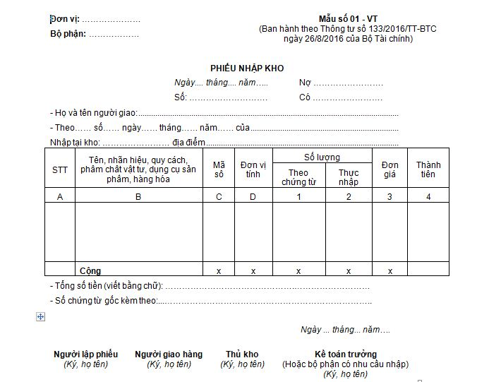

*Hình 1.2.1: Mẫu phiếu nhập kho*

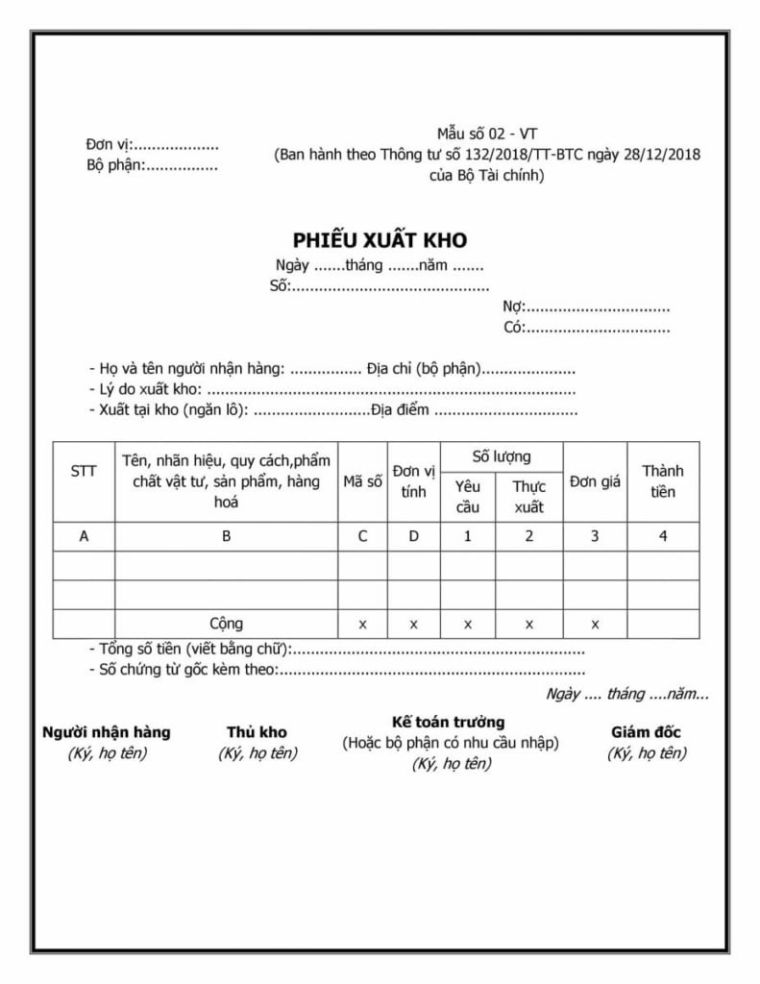

*Hình 1.2.2: Mẫu phiếu xuất kho*

## Xác định thông tin cơ bản cho nghiệp vụ của bài toán

|  |  |  |  |
| --- | --- | --- | --- |
| **INPUT** | | **PROCESS** | **OUTPUT** |
| Mua hàng | Mã số khách hàng.  Thông tin Khách hàng.  Thông tin sản phẩm  Ngày mua. | Kiểm tra trạng thái sản phẩm. | Cập nhật lại trạng thái sản phẩm. |
| Tìm kiếm | Tên, hãng sản xuất, nhà cung cấp. | Tìm kiếm máy theo thông tin đầu vào. | Những loại máy có thông tin trùng khớp với thông tin tìm kiếm. |
| Quản lý sản phẩm | Mã sản phẩm  Tên máy  Hãng sản xuất  Nhà cung cấp  Giá | Sắp xếp, liệt kê. | Các loại máy đã được sắp xếp theo thương hiệu. |
| Quản lý đơn hàng | Mã đơn hàng  Tên mặt hàng  Tên khách hàng  Số điện thoại  Địa chỉ | Kiểm tra đơn hàng. | Xuất hoá đơn. |

*Bảng 1.3.1: Thông tin cơ bản cho nghiệp vụ của bài toán*

## Xây dựng biểu đồ phân cấp chức năng (BFD)

*Hình 1.4.1: Biểu đồ phân cấp chức năng (BFD)*

## Xây dựng kế hoạch dự án đơn giản

|  |  |  |
| --- | --- | --- |
| Công việc | | Thời gian |
| Khảo sát bài toán | Mô tả yêu cầu bài toán | 3 ngày |
| Khảo sát |
| Xác định thông tin cơ bản cho nghiệp vụ bài toán |
| Xây dựng biểu đồ phân cấp chức năng (BFD) |
| Xây dựng kế hoạch dự án |
| Đặc tả yêu cầu bài toán | Xác định các tác nhân và các Use Case cần thiết cho hệ thống. | 2 ngày |
| Vẽ biểu đồ Use Case tổng quan. |
| Phân tích yêu cầu | Xây dựng mô hình CDM | 1 ngày |
| Xây dựng mô hình PDM |
| Thiết kế | Thiết kế giao diện | 2 ngày |

*Bảng 1.5.1: Xây dựng kế hoạch dự án*

# ĐẶC TẢ YÊU CẦU BÀI TOÁN

## Giới thiệu chung

* Các tác nhân của hệ thống:

+ Người quản lý (Admin) và nhân viên là những người sử dụng hệ thống này, hệ thống được cung cấp thông tin sản phẩm có trong cửa hàng.

+ Người quản lý (Admin) và nhân viên sẽ duy trì và quản trị hệ thống.

* Bảng liệt kê các tác nhân và mô tả thông tin cho các tác nhân

|  |  |  |
| --- | --- | --- |
| STT | Tên tác nhân | Mô tả tác nhân |
| 1 | Admin | Người dùng chính của hệ thống |

*Bảng 2.1.1: Bảng liệt kê các tác nhân và mô tả thông tin cho các tác nhân*

* Các use case cần thiết cho hệ thống:

|  |  |  |  |  |
| --- | --- | --- | --- | --- |
| STT | Tên use case | Mô tả use case | Tác nhân tương tác | Độ phức tạp |
| 1 | Đăng nhập |  | Admin |  |
| 2 | Thêm sản phẩm | Thêm sản phẩm mới | Admin |  |
| 3 | Xoá sản phẩm | Xoá 1 sản phẩm | Admin |  |
| 4 | Sửa thông tin sản phẩm | Sủa thông tin 1 sản phẩm | Admin |  |
| 5 | Thêm nhà cung cấp | Thêm 1 nhà cung cấp mới | Admin |  |
| 6 | Xoá nhà cung cấp | Xoá 1 nhà cung cấp | Admin |  |
| 7 | Sửa thông tin nhà cung cấp | Sửa thông tin 1 nhà cung cấp | Admin |  |
| 8 | Thêm tài khoản | Thêm 1 tài khoản mới | Admin |  |
| 9 | Xoá tài khoản | Xoá 1 tài khoản | Admin |  |
| 10 | Sửa thông tin tài khoản | Sửa thông tin 1 tài khoản | Admin |  |
| 11 | Thêm đơn hàng | Thêm 1 đơn hàng | Admin |  |
| 12 | Xoá đơn hàng | Xoá 1 đơn hàng | Admin |  |
| 13 | Huỷ đơn hàng | Huỷ 1 đơn hàng | Admin |  |
| 14 | Đăng nhập |  | Khách hàng |  |
| 15 | Thêm sản phẩm vào giỏ hàng | Thêm một sản phẩm vào giỏ hàng | Khách hàng |  |
| 16 | Xoá sản phẩm trong giỏ hàng | Xoá 1 sản phẩm cho giỏ hàng | Khách hàng |  |
| 17 | Huỷ giỏ hàng | Huỷ tất cả các sản phẩm có trong giỏ hàng | Khách hàng |  |
| 18 | Tìm kiếm theo tên sản phẩm | Tìm kiếm 1 sản phẩm nào đó | Admin/Khách hàng |  |
| 19 | Tìm theo hãng sản xuất | Tìm kiếm 1 sản phẩm theo hãng sản xuất | Admin/Khách hàng |  |
| 20 | Tìm theo nhà cung cấp | Tìm kiếm 1 sản phẩm theo nhà cung cấp | Admin/Khách hàng |  |

*Bảng 2.1.2: Các use case cần thiết cho hệ thống*

## Biểu đồ use case

### Biểu đồ use case tổng quan

*Hình 2.2.1.1: Biểu đồ Use Case tổng quan*

### Biểu đồ use case phân rã mức 2

Biểu đồ use-case phân rã cho những use-case phức tạp :

*Hình 2.2.2.1: Phân rã use-case “Quản lý sản phẩm”*

*Hình 2.2.2.2: Phân rã use-case “Quản lý nhà cung cấp”*

*Hình 2.2.2.3: Phân rã use-case “Giỏ hàng”*

*Hình 2.2.2.4: Phân rã use-case “Quản lý tài khoản”*

*Hình 2.2.2.5: Phân rã use-case “Tìm kiếm sản phẩm”*

*Hình 2.2.2.6: Phân rã use-case “Quản lý đơn hàng”*

# PHÂN TÍCH YÊU CẦU

## Mô hình CDM

*Hình 3.1.1: Mô hình CDM*

## Mô hình PDM

*Hình 3.2.1: Mô hình PDM*

* **Các thuộc tính của bảng (table) trong mô hình PDM:**

|  |  |  |  |  |  |
| --- | --- | --- | --- | --- | --- |
| Tên trường | Kiểu dữ liệu | Kích thước | Rảng buộc toàn vẹn | Khuôn dạng | Ghi chú |
| MaSP | Char | 20 | Khoá chính | Ký tự |  |
| TenSP | Long varchar |  |  | Ký tự |  |
| GiaSP | Float | 53 |  | Số |  |
| Loai | Char | 20 |  | Ký tự |  |
| SoLuong | Integer |  |  | Số nguyên |  |
| MauSac | Varchar | 20 |  | Ký tự |  |

*Bảng 3.2.1: Đặc tả dữ liệu cho bảng Sản phẩm*

|  |  |  |  |  |  |
| --- | --- | --- | --- | --- | --- |
| Tên trường | Kiểu dữ liệu | Kích thước | Rảng buộc toàn vẹn | Khuôn dạng | Ghi chú |
| MaNhaCungCap | Char | 20 | Khoá chính | Ký tự |  |
| MaNV | Char | 20 |  | Ký tự |  |
| TenNCC | Long varchar | 20 |  | Ký tự |  |
| ThuongHieu | Varchar | 50 |  | Ký tự |  |
| ĐiaChi | Long varchar |  |  | Ký tự |  |
| SĐT | Char | 10 |  | Ký tự |  |

*Bảng 3.2.2: Đặc tả dữ liệu cho bảng Nhà cung cấp*

|  |  |  |  |  |  |
| --- | --- | --- | --- | --- | --- |
| Tên trường | Kiểu dữ liệu | Kích thước | Rảng buộc toàn vẹn | Khuôn dạng | Ghi chú |
| MaNV | Char | 20 | Khoá chính | Ký tự |  |
| TenNV | Long varchar |  |  | Ký tự |  |
| TaiKhoan | Long varchar |  |  | Ký tự |  |
| ĐonHang | Long varchar |  |  | Ký tự |  |

*Bảng 3.2.3: Đặc tả dữ liệu cho bảng Admin*

|  |  |  |  |  |  |
| --- | --- | --- | --- | --- | --- |
| Tên trường | Kiểu dữ liệu | Kích thước | Rảng buộc toàn vẹn | Khuôn dạng | Ghi chú |
| MaSP | Char | 20 | Khoá chính, khoá tham chiếu từ bảng Sản phẩm | Ký tự |  |
| MaNV | Char | 20 | Khoá chính, khoá tham chiếu từ bảng Admin | Ký tự |  |

*Bảng 3.2.4: Đặc tả dữ liệu cho bảng Quản lý sản phẩm*

|  |  |  |  |  |  |
| --- | --- | --- | --- | --- | --- |
| Tên trường | Kiểu dữ liệu | Kích thước | Rảng buộc toàn vẹn | Khuôn dạng | Ghi chú |
| MaNV | Char | 20 | Khoá chính, khoá tham chiếu từ bảng Sản phẩm | Ký tự |  |
| MaDonHang | Char | 20 | Khoá chính, khoá tham chiếu từ bảng Đơn hàng | Ký tự |  |

*Bảng 3.2.5: Đặc tả dữ liệu cho bảng Quản lý đơn hàng*

|  |  |  |  |  |  |
| --- | --- | --- | --- | --- | --- |
| Tên trường | Kiểu dữ liệu | Kích thước | Rảng buộc toàn vẹn | Khuôn dạng | Ghi chú |
| MaNV | Char | 20 | Khoá chính, khoá tham chiếu từ bảng Admin | Ký tự |  |
| TenTK | Long varchar |  | Khoá chính, khoá tham chiếu từ bảng Tài khoản | Ký tự |  |

*Bảng 3.2.6: Đặc tả dữ liệu cho bảng Quản lý tài khoản*

|  |  |  |  |  |  |
| --- | --- | --- | --- | --- | --- |
| Tên trường | Kiểu dữ liệu | Kích thước | Rảng buộc toàn vẹn | Khuôn dạng | Ghi chú |
| MaDonHang | Char | 20 | Khoá chính, | Ký tự |  |
| MaKH | Char | 20 | Khoá tham chiếu từ bảng Khách hàng | Ký tự |  |
| SoLuong | Integer |  |  | Số nguyên |  |
| GiaSP | Float | 53 |  | Số thực |  |

*Bảng 3.2.7: Đặc tả dữ liệu cho bảng đơn hàng*

|  |  |  |  |  |  |
| --- | --- | --- | --- | --- | --- |
| Tên trường | Kiểu dữ liệu | Kích thước | Rảng buộc toàn vẹn | Khuôn dạng | Ghi chú |
| MaKH | Char | 20 | Khoá chính | Ký tự |  |
| TenKH | Long varchar |  |  | Ký tự |  |
| SĐT | Char | 10 |  | Ký tự |  |
| DiaChi | Float | 53 |  | Số thực |  |
| NgaySinh | Date |  |  | Ngày (dd/mm/yyyy) |  |
| GioiTinh | Varchar | 10 |  | Ký tự |  |
| TaiKhoan | Long varchar |  |  | Ký tự |  |
| MatKhau | Char | 20 |  | Ký tự |  |

*Bảng 3.2.8: Đặc tả dữ liệu cho bảng Khách hàng*

|  |  |  |  |  |  |
| --- | --- | --- | --- | --- | --- |
| Tên trường | Kiểu dữ liệu | Kích thước | Rảng buộc toàn vẹn | Khuôn dạng | Ghi chú |
| TenTK | Long varchar |  | Khoá chính | Ký tự |  |
| MaKH | Char | 20 | Khoá tham chiếu từ bảng Khách hàng | Ký tự |  |
| SoLuong | Char | 20 |  | Ký tự |  |

*Bảng 3.2.9: Đặc tả dữ liệu cho bảng Tài khoản*

|  |  |  |  |  |  |
| --- | --- | --- | --- | --- | --- |
| Tên trường | Kiểu dữ liệu | Kích thước | Rảng buộc toàn vẹn | Khuôn dạng | Ghi chú |
| MaSP | Char | 20 | Khoá chính, Khoá tham chiếu từ bảng Sản phẩm | Ký tự |  |
| MaNhaCungCap | Char | 20 | Khoá chính, Khoá tham chiếu từ bảng Nhà Cung Cấp | Ký tự |  |
| TenSP | Long varchar |  |  | Ký tự |  |
| GiaNhap | Float | 53 |  | Số thực |  |
| SoLuong | Integer |  |  | Số nguyên |  |
| NgayNhap | Date |  |  | Ngày (dd/mm/yyyy) |  |

*Bảng 3.2.10: Đặc tả dữ liệu cho bảng Cho tiết nhập hàng*

|  |  |  |  |  |  |
| --- | --- | --- | --- | --- | --- |
| Tên trường | Kiểu dữ liệu | Kích thước | Rảng buộc toàn vẹn | Khuôn dạng | Ghi chú |
| MaDonHang | Char | 20 | Khoá chính, Khoá tham chiếu từ bảng Đơn hàng | Ký tự |  |
| MaSP | Char | 20 | Khoá chính, Khoá tham chiếu từ bảng Sản phẩm | Ký tự |  |
| SoLuong | Integer |  |  | Số nguyên |  |
| ThuongHieu | Varchar | 50 |  | Ký tự |  |
| GiaSP | Float | 53 |  | Số thực |  |

*Bảng 3.2.11: Đặc tả dữ liệu cho bảng Chi tiết đơn hàng*

# THIẾT KẾ GIAO DIỆN

## Giao diện Đăng nhập

*Hình 4.1.1: Giao diện đăng nhập*

* Biểu đồ hoạt động của giao diện đăng nhập :

*Hình 4.1.2: Biểu đồ hoạt động của giao diện đăng nhập*

## Giao diện sản phẩm

*Hình 4.2.1: Giao diện sản phẩm*

## Giao diện Quản lý sản phẩm

*Hình 4.3.1: Giao diện quản lý sản phẩm*

* Biểu đồ hoạt động của giao diện quản lý sản phẩm :

## Giao diện Quản lý đơn hàng

*Hình 4.4.1: Giao diện quản lý đơn hàng*

* Biểu đồ hoạt động của giao diện quản lý đơn hàng :

# KẾT LUẬN

## Khả thi về kỹ thuật

* Thành viên tham gia dự án: 2 thành viên.
* Thời gian thực hiện: 2 tuần

## Công cụ phát triển

* Hệ điều hành Windows 11
* Công cụ : PowerDesigner
* Thiết kế giao diện: Figma.com

## Yêu cầu bảo mật

* Chỉ người có user + password của hệ thống mới có quyền truy cập quản trị hệ thống.

## Ưu điểm

* Các yêu cầu đã hoàn thành.
* Thiết kế giao diện và bố cục thân thiện, rõ ràng.
* Các mô hình dễ hiểu.

## Nhược điểm

* Chưa thể xây dựng phần mềm vì thời gian ko cho phép.
* Bảo mật không cao.
* Chưa có kinh nghiệm nhiều trong việc xây dựng một chương trình quản lý quy mô lớn.

## Kinh nghiệm thu được

* Hiểu được nhiều kinh nghiệm trong giao tiếp cũng như công việc thực tế.
* Có cơ hội để vận dụng kiến thức lý thuyết trong nhà trường áp dụng vào thực tiễn.

## Hướng phát triển

* Xây dựng và tiếp tục phát triển web để sử dụng được đáp ứng đầy đủ yêu cầu.
* Áp dụng các kiến thức đã học, chủ động tìm tòi thêm kiến thức mới bên ngoài.

**Link github:** [**https://github.com/Nghia2510/NLSM_CNPM.git**](https://github.com/Nghia2510/NLSM_CNPM.git)

TÀI LIỆU THAM KHẢO

[1] Activity Diagram – Visual Paradigm Community Circle, circle.visual-paradigm.com

[2] Use Case Diagram – Visual Paradigm Community Circle, circle.visual-paradigm.com

[3] *“Bài 3: Công cụ mô hình hóa chức năng”,* GV Nguyễn Hoài Anh - Khoa công nghệ thông tin - Học viện kỹ thuật quân sự.